安全评价报告公开信息表
项目名称 | 枣强县华刚加油点原址扩建（增加经营品种）项目
完成时间 | 2023.12
评价人员
 | 姓名 | 资格证书号 | 从业号
项目负责人 | 安金鹏 | 1100000000200939 | 022480
项目组成员 | 张晋慧 | 1100000000302946 | 020045
项目组成员 | 韦根远 | S0110440001101910010 | 028179
项目组成员 | 陈武斌 | 1100000000300371 | 019967
项目组成员 | 李成超 | 1600000000301283 | 028550
技术专家 | /
现场勘察人员及时间 | 安金鹏 张晋慧2023.10.13
现场核查的人员和时间
项目简介 | 本项目增加30m3汽油储罐1台、单枪汽油加油机1台，双枪汽油加油机1台，双枪柴油加油机1台，原站点房屋、罩棚升级改造。建成后共计30m3汽油储罐2台、30 m3柴油储罐1台。油罐计算总容积为75m3（柴油罐容积折半计算）；根据《汽车加油加气加氢站技术标准》（GB50156-2021）第3.0.9条规定，该项目建成后属于三级加油站。建成后年销售汽油、乙醇汽油、柴油共计90吨。  该加油站建成后拟配置员工3人，其中站长1人，专职安全管理人员1人，加油员1人，拟成立以站长为组长，专职安全管理人员为成员的安全领导小组。  结论：通过对国内外加油站的技术情况比较，结合我国国情和该加油站实际情况，该加油点汽油拟采用密闭式卸油油气回收工艺（采用汽油卸油油气回收系统）和潜油泵式加油工艺（采用汽油加油油气回收系统）并预留油气排放处理装置即三次油气回收系统的接口；柴油采用密闭式卸油工艺和自吸式加油工艺。卸油时拟采用防止油品满溢的自动截止阀--防溢流阀，拟设独立罐区储存，油罐埋地单独设置，输油管线采用埋地（或管沟用中性沙子或细土填满、填实）敷设。拟设置带有高液位报警功能的液位监测仪，该装置具备渗漏检测功能。此套工艺，操作方便，技术性能安全可靠，可达到国内较高水平。该加油站采取的工艺、设备设施等不属于国家明令禁止的工艺和设备，符合国家政策。
现场照片 | 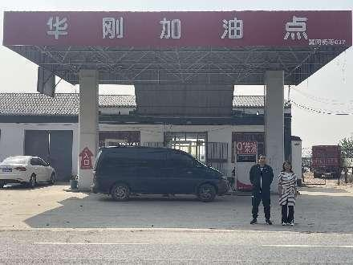  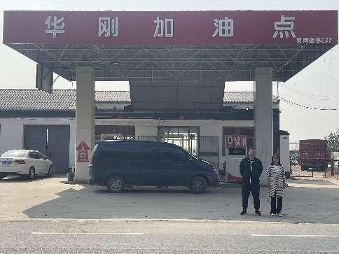  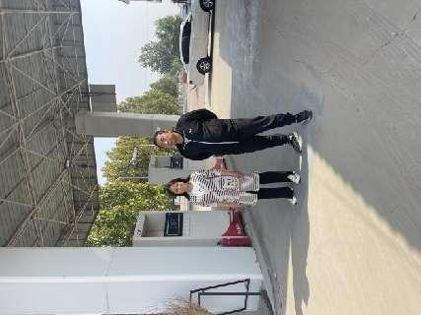
被评价单位信息反馈情况 | 满意
安全评价报告公开信息表
项目名称 | 枣强县秋宏加油点原址扩建（增加经营品种）项目
完成时间 | 2023.12
评价人员
 | 姓名 | 资格证书号 | 从业号
项目负责人 | 安金鹏 | 1100000000200939 | 022480
项目组成员 | 张晋慧 | 1100000000302946 | 020045
项目组成员 | 韦根远 | S0110440001101910010 | 028179
项目组成员 | 陈武斌 | 1100000000300371 | 019967
项目组成员 | 李成超 | 1600000000301283 | 028550
技术专家 | /
现场勘察人员及时间 | 安金鹏 张晋慧2023.10.13
现场核查的人员和时间
项目简介 | 本项目增加10m3汽油储罐1台、10 m3柴油储罐1台、自吸式汽油双枪加油机1台，自吸式柴油单枪加油机1台，原站点房屋、罩棚升级改造。建成后年销售汽油、乙醇汽油、柴油共计80吨。  原使用的2台20m3柴油储罐废弃停用。  项目建成后油罐计算总容积为15m3（柴油罐容积折半计算）；根据《汽车加油加气加氢站技术标准》（GB50156-2021）第3.0.9条规定，该项目建成后属于三级加油站。  该加油站建成后拟配置员工3人，其中站长1人，专职安全管理人员1人，加油员1人，拟成立以站长为组长，专职安全管理人员为成员的安全领导小组。  枣强县秋宏加油点原址扩建（增加经营品种）项目在落实了项目计划书和本评价报告的安全对策措施后符合国家有关安全生产的法律法规、标准、规章、规范的要求，具备项目建设的安全条件。
现场照片 | 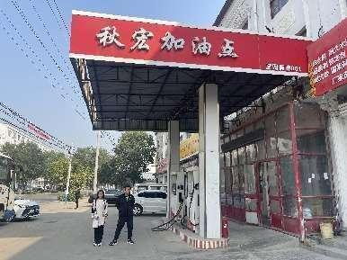  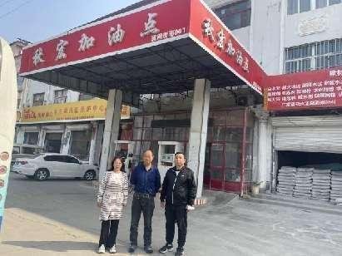  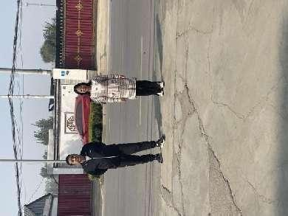
被评价单位信息反馈情况 | 满意

